**COMUNICATO STAMPA**

**CORONAVIRUS: AUMENTANO I CASI NELL’ULTIMA SETTIMANA. RENDERE PUBBLICI TUTTI I DATI PER COMPRENDERE IL FENOMENO**

**NEGLI ULTIMI 7 GIORNI IL MONITORAGGIO INDIPENDENTE DELLA FONDAZIONE GIMBE RILEVA UN INCREMENTO DI 2.294 NUOVI CASI, RISPETTO AI 1.927 DELLA SETTIMANA PRECEDENTE. I 461 NUOVI CASI SONO RIPORTATI IN 11 REGIONI, DI CUI L’83% IN LOMBARDIA, DOVE SI ATTESTA UN MODESTO POTENZIAMENTO DELL’ATTIVITÀ DI TESTING. LA FONDAZIONE GIMBE RILEVA ALTRESÌ CHE DEI 21 INDICATORI DEFINITI DAL DECRETO DEL MINISTERO DELLA SALUTE DEL 30 APRILE 2020 PER IL MONITORAGGIO DELL’EPIDEMIA SONO NOTI SOLO 3 DEI 9 INDICATORI DI ESITO E NESSUNO DEI 12 INDICATORI DI PROCESSO.**

**18 giugno 2020 - Fondazione GIMBE, Bologna**

«Nella settimana 11-17 giugno il monitoraggio indipendente della Fondazione GIMBE – afferma il Presidente Nino Cartabellotta – conferma rispetto alla settimana precedente la costante riduzione dei pazienti ricoverati con sintomi e in terapia intensiva e l’ulteriore rallentamento sul fronte dei decessi. Relativamente ai casi totali, si rileva un lieve incremento percentuale rispetto alla settimana precedente». In sintesi:

* Casi totali: +2.065 (+0,9%)
* Decessi: + 334 (+1,0%)
* Ricoverati con sintomi: -1.207 (-27,9%)
* Terapia intensiva -86 (-34,5%)

«Considerato il maggior incremento dei casi totali negli ultimi 7 giorni rispetto alla settimana precedente – spiega Cartabellotta – la nostra analisi si è concentrata su due aspetti: la variazione regionale dei nuovi casi e dei tamponi diagnostici, ovvero i cosiddetti “casi testati” secondo la denominazione utilizzata dalla Protezione Civile».

**Variazione dei nuovi casi**. Negli ultimi 7 giorni si registra un incremento di 2.294 nuovi casi, rispetto ai 1.927 della settimana precedente. 11 Regioni hanno un incremento complessivo di 461 casi di cui 384 (83%) in Lombardia; a seguire Piemonte (33), Toscana (18), Emilia Romagna (13), Prov. Aut. di Trento (4), Friuli Venezia Giulia (3), Calabria (2), Prov. Aut. di Bolzano (1), Abruzzo (1), Sardegna (1), Veneto (1). Le altre 10 Regioni fanno registrare complessivamente 94 nuovi casi in meno rispetto alla settimana precedente con minime variazioni negative, ad eccezione della Liguria (-61 casi). Le variazioni dei nuovi casi per 100.000 abitanti oscillano da +3,8 della Lombardia a -3,9 della Liguria (figura 1).

**Relazione n° tamponi diagnostici e incidenza nuovi casi**. Nell’ultima settimana, rispetto alla precedente, i tamponi per diagnosticare nuovi casi (cd. “casi testati”) sono aumentati solo in Emilia Romagna (+7.819), Lombardia (+1.821),Lazio (+1.389), Campania (+1.087), Prov. Aut. di Trento (+834) e Valle D’Aosta (+76). Nelle rimanenti Regioni sono invece diminuiti, auspicabilmente per la situazione epidemiologica e per l’utilizzo sempre più esteso di test sierologici di screening (figura 2).

«Considerato che in questa fase dell’epidemia – continua il Presidente – è indispensabile uno stretto monitoraggio la Fondazione GIMBE ha verificato la disponibilità pubblica dei 21 indicatori che le Regioni dovrebbero trasmettere secondo quanto previsto dal Decreto del Ministero della Salute 30 aprile 2020». Nessuno dei 12 indicatori di processo (6 relativi alla capacità di monitoraggio, 6 a quella di accertamento diagnostico, indagine e di gestione dei contatti) è pubblicamente disponibile per cittadini e ricercatori. Dei 9 indicatori di esito solo 3 vengono pubblicati (tabella).

|  |  |
| --- | --- |
| **Indicatore di esito** | **Disponibilità pubblica** |
| 3.1. Numero di casi riportati alla Protezione Civile negli ultimi 14 giorni | Sì: bollettino sorveglianza integrata ISS, dati Protezione Civile |
| 3.2. Rt calcolato sulla base della sorveglianza integrata ISS | Sì: bollettino sorveglianza integrata ISS* |
| 3.3. Numero di casi riportati alla sorveglianza sentinella COVID-net per settimana (*opzionale*) | No |
| 3.4. Numero di casi per data diagnosi e per data inizio sintomi riportati alla sorveglianza integrata COVID-19 per giorno | Sì: bollettino sorveglianza integrata ISS* (appendice con dettagli regionali) |
| 3.5. Numero di nuovi focolai di trasmissione (2 o più casi epidemiologicamente collegati tra loro o un aumento inatteso nel numero di casi in un tempo e luogo definito) | No |
| 3.6. Numero di nuovi casi di infezione confermata da SARS-CoV-2 per Regione non associati a catene di trasmissione note | No |
| 3.7. Numero di accessi al PS con classificazione ICD-9 compatibile con quadri sindromici riconducibili a COVID-19 (*opzionale*) | No |
| 3.8. Tasso di occupazione dei posti letto totali in Terapia Intensiva (codice 49) per pazienti COVID-19 | No (riportata nel comunicato stampa “assenza di segnali di sovraccarico dei servizi assistenziali”) |
| 3.9. Tasso di occupazione dei posti letto totali di Area Medica per pazienti COVID-19 |
| * Nel report del 9 giugno non disponibili per tutte le Regioni | |

«I dati forniti dalla Protezione Civile – conclude Cartabellotta – documentano un lieve incremento dei casi nell’ultima settimana rispetto alla precedente, ma non permettono alcun monitoraggio accurato in questa fase dell’epidemia. Considerato che le fonti ufficiali riportano solo 3 dei 21 indicatori previsti dal sistema di monitoraggio nazionale, la Fondazione GIMBE invita le Regioni a trasmettere tutti i dati richiesti e chiede al Ministero della Salute di renderli pubblici, sia in formato open per i ricercatori, sia in un formato di facile comprensione per i cittadini».

*Il monitoraggio GIMBE dell'epidemia di COVID-19 è disponibile a:* [*https://coronavirus.gimbe.org*](https://coronavirus.gimbe.org) **CONTATTI****Fondazione GIMBE**

Via Amendola 2 - 40121 Bologna   
Tel. 051 5883920 - Fax 051 4075774   
E-mail: [ufficio.stampa@gimbe.org](mailto:ufficio.stampa@gimbe.org)

**Figura 1. Variazione nuovi casi per 100.000 abitanti nella settimana 11-17 giugno vs 4-10 giugno**

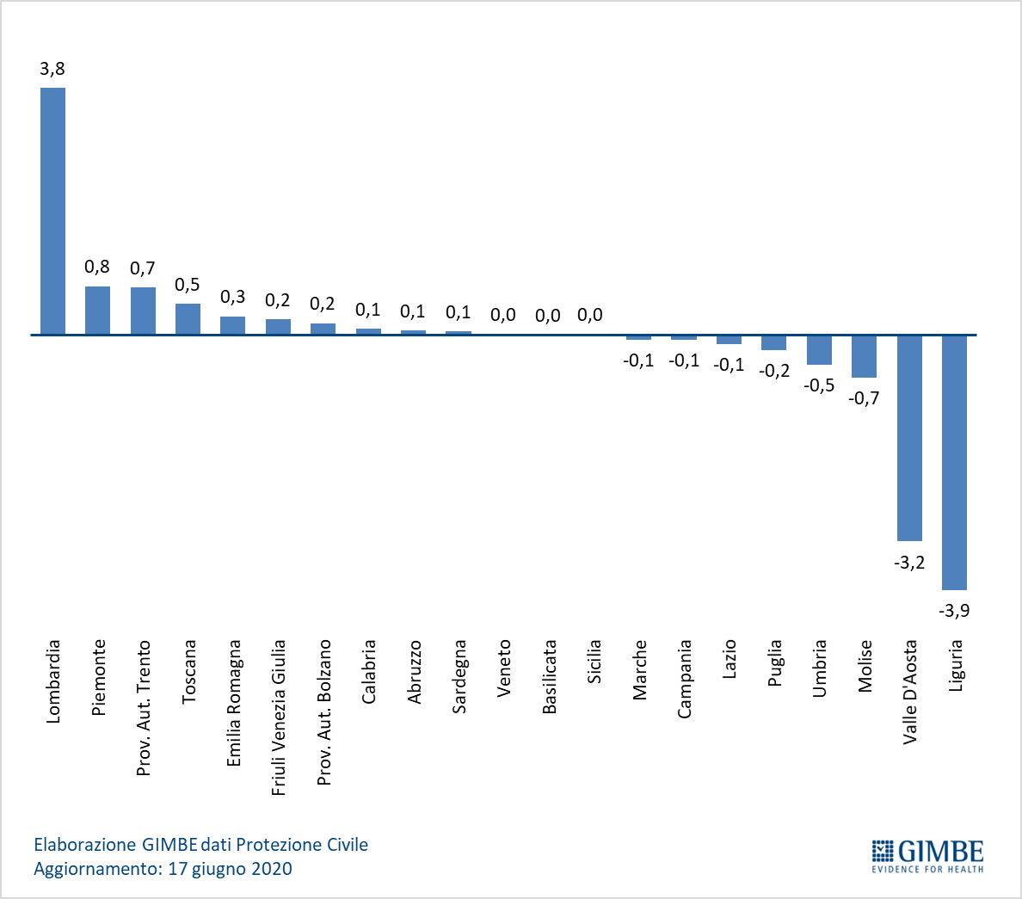

**Figura 2. Variazioni n° tamponi diagnostici e incidenza nuovi casi nella settimana 11-17 giugno vs 4-10 giugno**

